Прохождение программы по предмету
«Геометрия»
в период реализации обучения с использованием дистанционных технологий
20.04.2020 – 24.04.2020
8 класс
Дата | Тема | Рекомендации, задание | Форма отчета | Срок сдачи работы
21.04.2020 | Центральные и вписанные углы | Учебник: п.72,73 повторить  https://resh.edu.ru/subject/lesson/2027/main/  Выполнить письменно задачи для самостоятельного решения лист 2 данного документа (№№1-5) | Фото выполненных заданий в тетради:  1. Вконтакте (личные сообщения) или  2. liana74-85@mail.ru | 21.04.2020
23.04.2020 | Центральные и вписанные углы | Учебник: п.72,73 повторить Выполнить письменно задачи для самостоятельного решения лист 2 данного документа (№№6-10) | Фото выполненных заданий в тетради:  1. Вконтакте (личные сообщения) или  2. liana74-85@mail.ru | 23.04.2020

Задачи для самостоятельного решения 21.04., 23.04
1. Колесо велосипеда имеет 18 спиц. Найдите угол, который образуют две соседние спицы.
2. Сколько спиц в колесе, если угол между соседними спицами равен 8°?
3. Найдите угол, который минутная стрелка описывает за 29 минут.
4.
Найдите угол, изображённый на рисунке.
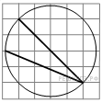

5. Найдите угол, изображённый на рисунке.
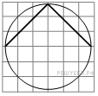

6. Найдите угол, изображённый на рисунке.
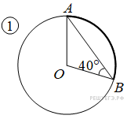

7. Решите задачу по данным рисунка.

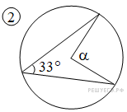
8. Решите задачу по данным рисунка.
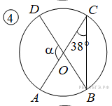
9. Два угла вписанного в окружность четырёхугольника равны 82° и 58°. Найдите больший из оставшихся углов.
10. Четырёхугольник ABCD вписан в окружность. Угол ABD равен 71°, угол CAD равен 61°. Найдите угол ABC. Ответ дайте в градусах.

